森林火险气象等级预报
2025年10月05日

湖南省气象台 签发：陈静静

一、未来三天天气预报
今天晚上至8日白天受副高控制，省内大部分地区以多云间晴天为主，湘南局地有阵雨；6日、8日清晨湘中、湘北部分地区有雾。具体预报：
今天晚上至明天白天，多云间晴天，湘南局地有阵雨；6日清晨湘中、湘北部分地区有雾；南风2～3级；最高气温33～37℃，最低气温21～24℃。
10月6日晚上至7日白天，多云间晴天，湘南局地有阵雨；南风2～3级；最高气温湘北30～33℃，其他地区34～37℃，最低气温21～25℃。
10月7日晚上至8日白天，多云间晴天，湘南局地有阵雨；8日清晨湘中、湘北部分地区有雾；北风2～3级；最高气温湘西北30～33℃，其他地区34～37℃，最低气温21～24℃。
二、未来三天森林火险气象等级预报
6日，长沙（浏阳、长沙县）、湘潭（湘潭县、湘乡）、株洲（茶陵、醴陵、渌口区、攸县）、娄底（双峰）、衡阳（耒阳、衡南、常宁、衡阳县、祁东、衡东、衡山）、郴州（永兴、安仁）森林火险气象等级较高（3级），其他地区森林火险气象等级较低。（图1)
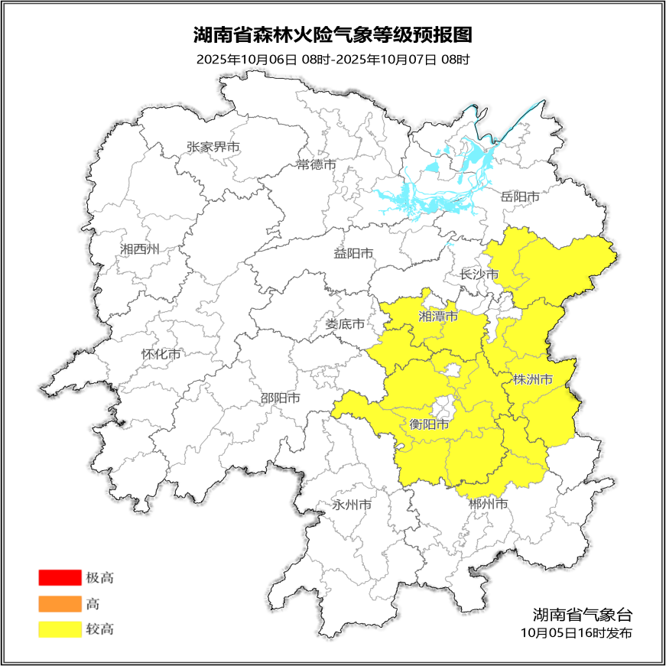

图1 湖南森林火险气象等级预报（10月6日）

7日，岳阳（平江）、长沙（浏阳）、湘潭（湘潭县、湘乡、韶山）、株洲（茶陵、醴陵、渌口区、攸县）、娄底（双峰）、邵阳（邵阳县、邵东）、衡阳（耒阳、衡南、常宁、衡阳县、祁东、衡东、衡山）、永州（市区、新田、宁远、双牌、祁阳、东安）、郴州（桂阳、永兴、安仁）森林火险气象等级较高（3级），其他地区森林火险气象等级较低。（图2)
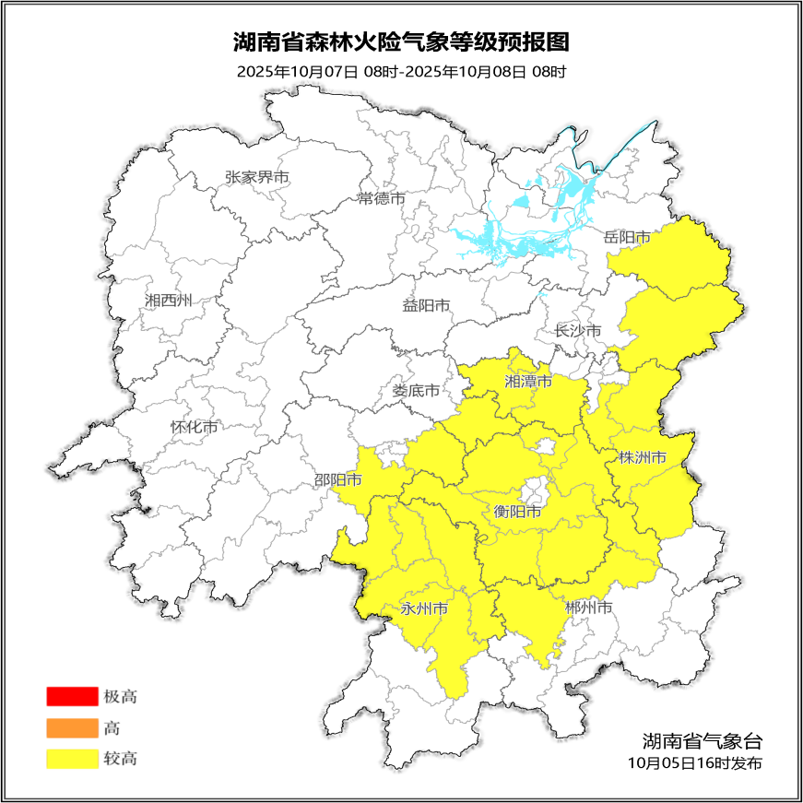

图2 湖南森林火险气象等级预报（10月7日）
8日，岳阳（平江）、长沙（浏阳）、湘潭（湘潭县、湘乡）、株洲（茶陵、醴陵、渌口区、攸县）、衡阳（耒阳、衡南、常宁、衡阳县、祁东、衡东）、永州（市区、祁阳）、郴州（安仁）森林火险气象等级较高（3级），其他地区森林火险气象等级较低。（图3)
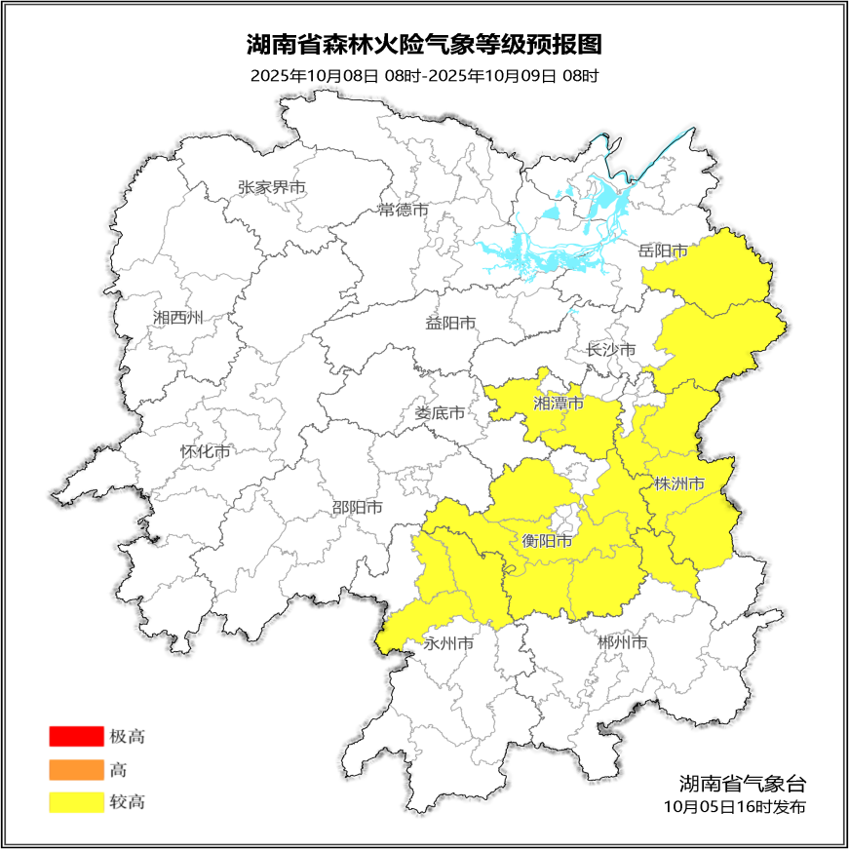

图3 湖南森林火险气象等级预报（10月8日）

三、关注与建议
湘中、湘东部分地区连晴少雨、高温持续，森林火险气象等级升高，需加强户外火源管控、火点监测等森林防灭火工作。

湖南省气象台

